|  |  |
| --- | --- |
| Andrés Felipe Chaparro Díaz | 202111146 |
| Edward Camilo Sánchez Novoa | 202113020 |
| Juan Esteban Rojas Castañeda | 202124797 |

Proyecto 1 Entrega 1

1. Modelo de dominio

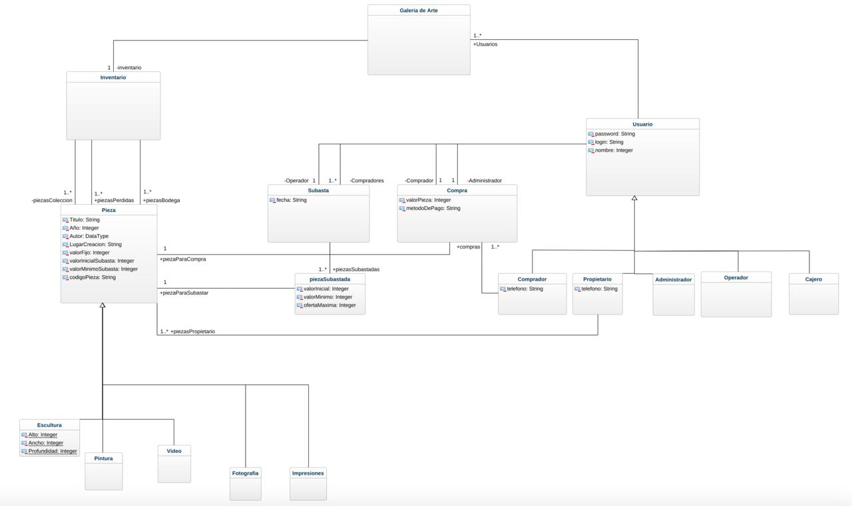Link UML: <https://app.genmymodel.com/api/projects/_mpSiQOl9Ee6YcvViuOreEw/diagrams/_mpSiQ-l9Ee6YcvViuOreEw/svg>

1. Restricciones.

* En una subasta, ningún comprador puede realizar una oferta inferior al valor de la oferta más alta por una pieza.
* Como cliente de una casa de subastas quiero saber el precio inicial de la pieza y su precio actual al que se subasta.
* Las piezas en el inventario deben tener un estado claro que indique si están disponibles para venta directa, en subasta, en exhibición o en la bodega de la galería.
* En una subasta, ningún comprador puede realizar una oferta inferior al valor de la oferta mínima de una pieza.
* Todo usuario de la galería de arte debe tener un usuario y contraseña.
* No se debe registrar la compra hasta que el cajero registre el pago.
* Antes de bloquear una pieza para la compra, el sistema debe verificar la autenticidad y seriedad de la oferta del comprador.
* El sistema debe registrar y gestionar los pagos realizados por los compradores y garantizar que las piezas involucradas sean entregadas a sus nuevos propietarios una vez se haya completado el proceso de pago.
* Los administradores deben establecer un límite de compra para cada cliente y aumentarlo solo después de una verificación adecuada de su capacidad para pagar.
* El sistema debe llevar un registro detallado de todas las ofertas realizadas durante una subasta, incluidos los precios ofrecidos y la identidad de los compradores.
* El sistema debe mantener un historial completo de los propietarios de las piezas y las compras realizadas por los clientes, incluyendo información como fechas, precios y detalles de contacto.

1. Programas de prueba

* Programa de prueba de ingreso de piezas: Este programa demostrará la funcionalidad de ingreso de nuevas piezas al inventario de la galería. Solicitará al usuario ingresar la información relevante de una nueva pieza, como el tipo de pieza, título, autor, año de creación, dimensiones, materiales, etc. Una vez ingresada la información, el programa mostrará un mensaje indicando que la pieza ha sido correctamente registrada en el inventario.
* Programa de prueba de compra directa: Este programa demostrará la funcionalidad de compra directa de una pieza disponible en el inventario. Solicitará al usuario que ingrese el nombre de la pieza que desea comprar y procederá a bloquearla para su compra. Luego, simulará el proceso de verificación del comprador por parte del administrador y confirmará la compra, mostrando un mensaje de éxito.
* Programa de prueba de oferta en subasta: Este programa demostrará la funcionalidad de participación en una subasta. Solicitará al usuario que ingrese el nombre de la pieza en subasta y su oferta. Verificará que la oferta sea válida y la registrará en el sistema. Además, mostrará el estado actual de la subasta, incluyendo el precio actual y las ofertas realizadas por otros participantes.
* Programa de prueba de verificación de usuarios: Este programa demostrará la funcionalidad de verificación de usuarios por parte del administrador. Solicitará al usuario que ingrese el nombre de usuario y la contraseña. Luego, simulará el proceso de verificación del usuario y mostrará un mensaje indicando si el usuario ha sido verificado correctamente o no.
* Programa de prueba de registro de pagos: Este programa demostrará la funcionalidad de registro de pagos realizados por los compradores. Solicitará al usuario que ingrese el nombre de la pieza comprada y el método de pago utilizado. Luego, registrará el pago en el sistema y mostrará un mensaje indicando que el pago ha sido procesado correctamente.